
Theoretische onderbouwing voor Mijn positief dagboek.
Al langere tijd bestond bij ons de wens om een positief dagboek te maken dat laagdrempelig te gebruiken is voor kinderen en jongeren. Voor kinderen en jongeren die misschien (tijdelijk) niet goed in hun vel zitten en daar wellicht ook therapie voor krijgen alsook voor kinderen en jongeren die even een zetje nodig hebben of waar het wellicht helemaal goed mee gaat en die actief bezig willen zijn met hun welbevinden en positief denken. Het dagboek is daarom ontworpen om jongeren van 10 tot 18 jaar te helpen hun zelfbeeld en stemming te verbeteren.
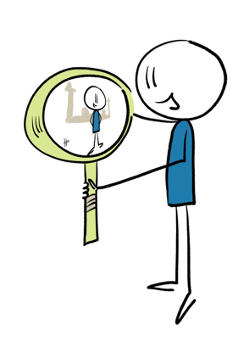
Het zelfbeeld is het beeld dat iemand van zichzelf heeft, de manier waarop men naar zichzelf kijkt. Kuin en Peters (2014) beschrijven dat het zelfbeeld al vroeg in de kindertijd ontwikkeld wordt. Het ontstaat vanuit zelfherkenning als een baby zo’n vier maanden oud is, naar het eigen gedrag afzetten tegen standaarden vanaf een jaar of drie, naar een steeds specifiekere zelfwaardering als kinderen aan het einde van de basisschoolleeftijd komen. In de adolescentie komen de mogelijkheden tot abstract denken en introspectie hierbij waarmee het zelfbeeld steeds stabieler wordt.
De jeugd is een periode met veel kansen voor groei en ontwikkeling. Het is dan ook een goede periode om te investeren in promotie van mentale gezondheid en preventie van mentale problemen. Investeren in een goede mentale gezondheid bij jeugd kan de kans op het ontstaan van problemen verkleinen. Dit is nodig aangezien internationaal onderzoek laat zien dat 62,5% van de psychische aandoeningen begint voor de leeftijd van 25 jaar en 34,6% zelfs al voor de leeftijd van 14 jaar. Het hebben van psychische problemen in de jeugd leidt vaak tot lichamelijke en psychische problemen op latere leeftijd, waaronder middelengebruik, slaapproblemen, depressieve stoornissen. Ondanks dat het met veel jongeren goed gaat, zijn er signalen voor toegenomen maatschappelijke verwachtingen en mentale druk bij de jeugd. Zo is tussen 2017 en 2021 het percentage jongeren met emotionele problemen flink toegenomen (Trimbos, 2025). Ook uit recente cijfers over mentaal welbevinden bij jongeren blijken zorgen: “de gemiddelde score op mentaal welbevinden onder jongeren daalde tussen maart en juni 2025 van 69 naar 67. Ook voelde een groter deel van de jongeren zich eenzaam (van 43% naar 48%), ervaarden meer van hen stress (van 46% naar 48%) en hadden meer van hen serieuze gedachten aan zelfdoding (van 13% naar 15%).” (RIVM, 2025)
In de waardering van het zelfbeeld wordt gesproken over een positief dan wel negatief zelfbeeld als het gaat om de overtuiging die iemand van zichzelf heeft: ben ik oké, kan ik de taken in het leven aan, ben ik het waard? Er wordt hierbij vaak onderscheid gemaakt tussen het algemene, globale zelfbeeld en meer domein specifieke zelfwaardering of competentiebeleving. Een gezond zelfbeeld verhoogt de mentale weerbaarheid, zelfvertrouwen en tevredenheid, waardoor men beter omgaat met uitdagingen en positievere relaties hebt. Een laag zelfbeeld daarentegen vergroot de kwetsbaarheid voor psychische problemen zoals depressie en angst, beperkt je sociale leven en kan leiden tot isolatie en het missen van kansen.
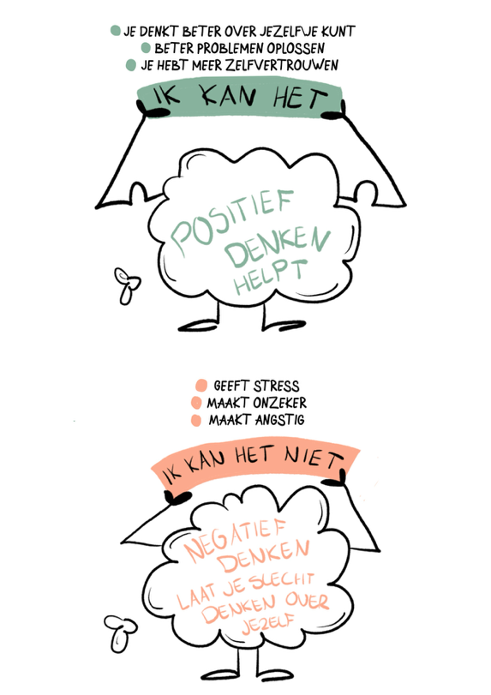
De ontwikkeling van dit positieve dan wel negatieve zelfbeeld heeft verregaande gevolgen. Waite, McManus en Shafran (2012) maken een opsomming van enkele psychiatrische stoornissen waarbij een negatief zelfbeeld als een van de oorzakelijke factoren wordt gezien: depressie, psychose, eetstoornissen, middelenmisbruik, obsessief-compulsieve stoornis en chronische pijn. Sukumaran, Vickers, Yates en Garralda (2003) maken een opsomming van beelden specifiek bij adolescenten waaraan een negatief zelfbeeld gerelateerd is, zij noemen: depressie, ADHD, enuresis, obesitas en seksueel misbruik. Silverstone en Salsali (2003) stellen dat er sprake is van een vicieuze cirkel tussen een laag zelfbeeld en het begin van psychiatrische stoornissen. Dus, een laag zelfbeeld verhoogt de gevoeligheid voor de ontwikkeling van psychiatrische stoornissen, en de aanwezigheid van een psychiatrische stoornis, op zijn beurt, vermindert het zelfrespect.
Het is dan ook niet verbazingwekkend dat Sukumaran et al. (2003) in hun onderzoek bevestigd zagen dat adolescenten die in zorg kwamen voor hun problematiek een lager zelfbeeld hadden (globaal en op het gebied van schoolvaardigheden) dan jongeren die niet in zorg zijn. Waite et al. (2012) omschrijven dat een laag zelfbeeld een voorspeller is van een slechtere uitkomst van de psychologische behandeling van bijvoorbeeld depressie, eetstoornissen en middelengebruik.
Daarnaast wordt vermeld dat een laag zelfbeeld tevens de kans op terugval na een succesvolle behandeling vergroot (Brown, Bifulco, & Andrews, 1990; Rüsch et al., 2007). Het is daarmee duidelijk voorstelbaar dat er specifieke zorg nodig is, als er bij cliënten met psychopathologie tevens een negatief zelfbeeld speelt.
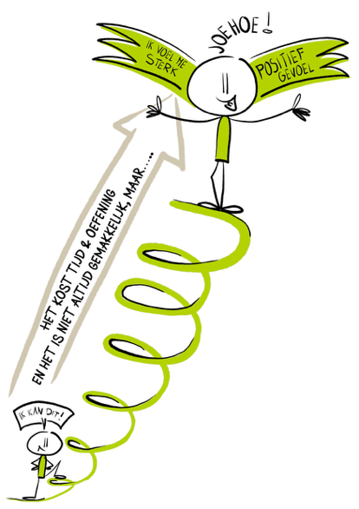
Meer dan genoeg reden dus, om specifiek in te zetten op het zelfbeeld van jongeren. Ons inziens heeft elke jongere recht op een hulpmiddel om hiermee aan de slag te zijn, dat is voor ons de motivatie geweest om aan de slag te gaan met het ontwikkelen van een positief dagboek als hulpmiddel voor het versterken en verbeteren van het zelfbeeld en de stemming van jongeren. Gratis toegankelijk en uitnodigend, zodat elke jongere hiermee aan de slag kan als hij dat wil. We hebben geprobeerd om een dagboek te ontwikkelen met een aantrekkelijk uitstraling door de afbeeldingen en het kleurgebruik, op een toegankelijke en empathische toon geschreven waar het gebruik van metaforen om complexe psychologische principes uit te leggen motiverend kan werken.

Het dagboek is gebaseerd op een aantal beproefde psychologische principes die erin verwerkt zijn:
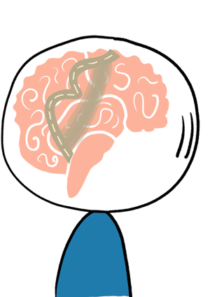
- Neuroplasticiteit: Shaw (2016) omschrijft neuroplasticiteit als het aanpassingsvermogen van onze hersenen. “Neuronen, de zenuwcellen in onze hersenen, gaan verbindingen met elkaar aan om zinvolle netwerken te creëren, en die netwerken veranderen naar aanleiding van nieuwe ervaringen” (p.72). Ze omschrijft daarbij, net als Zull, dat er juist door het opdoen van deze ervaringen nieuwe informatie toegevoegd wordt aan onze neurale netwerken waardoor nieuwe inzichten kunnen ontstaan die tot uiting komen in ons denken en handelen. “Elke belevenis is de aanzet voor een mogelijke herinnering, een herinnering die bestaat in de hersenen als een netwerk van neuronen” (Shaw, 2016, p. 72). Er wordt in het dagboek psycho-educatie gegeven over neuroplasticiteit aan de hand van de een centrale metafoor van een bospad dat steeds verder uitgesleten raakt. Op deze manier wordt een complex neurologisch proces uitgelegd aan de hand van een memorabel beeld dat begrijpelijk is voor kinderen en jongeren. Waarbij elke ingevulde pagina uit het dagboek een oefening is om het nieuwe, positieve-gedachten-pad steeds verder uit te slijten. Deze analogie vormt de ruggengraat van het dagboek en rechtvaardigt op een begrijpelijke manier de noodzaak van herhaling en oefening. De psycho-educatie creeert motivatie voor de jongere. Bovendien gaan de oefeningen van gemakkelijk naar moeilijk, aangezien het voor veel jongeren in het begin vaker moeilijk is om zelf positieve cognities te bedenken wordt er bijvoorbeeld gebruik gemaakt van inspiratievragen en keuzelijstjes.
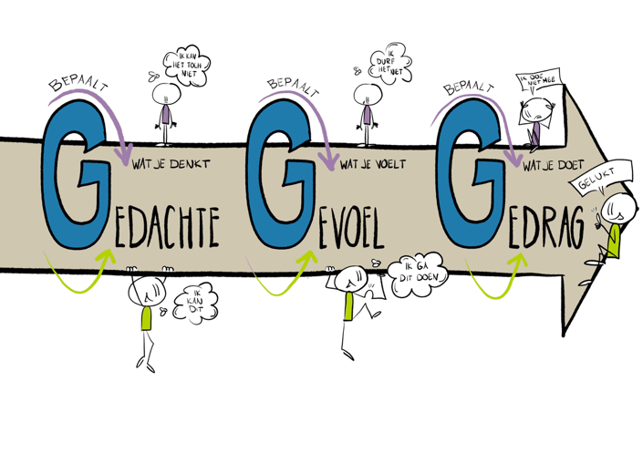
- Cognitieve Gedragstherapie (CGT): Cognitieve gedragstherapie (CGT) is een verzamelnaam voor hulpvormen waarin cliënten leren hoe ze beter kunnen omgaan met hun negatieve gedachten en gevoelens over zichzelf en hun omgeving (NJI, 2015). Er wordt in het dagboek psycho-educatie gegeven over de samenhang tussen gedachtes, gevoelens en gebeurtenissen waardoor jongeren meer grip krijgen op wat ze voelen en doen. Daarnaast vergroot dit de motivatie om te blijven werken in het dagboek. Er wordt hierbij gebruik gemaakt van G-schema’s, een kerninstrument uit de cognitieve gedragstherapie (NJI, 2025), waarin de opdrachten focussen op het meer zien van de positieve dingen en later ook het ombuigen van negatieve gedachten naar positieve. Op basis van zich herhalende oefeningen wordt de grip van de jongere hierop vergroot. CGT is een beproefde methode voor de behandeling van negatief zelfbeeld.

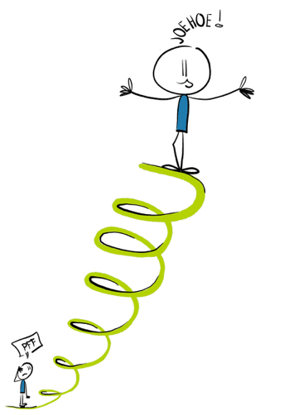
- Positieve Psychologie: De positieve psychologie is een wetenschappelijke stroming binnen de psychologie die zich niet richt op ziekte, zwakte en problemen, maar juist naar kracht, welbevinden en optimaal functioneren. Positieve psychologie gaat over de vraag hoe we het beste uit onszelf en anderen kunnen halen en optimaal kunnen functioneren. Het richt zich op het versterken van mogelijkheden om een plezierig, goed en zinvol leven te leiden, met positieve relaties en succes (Bannink, 2016).
Er zijn verschillende oefeningen opgenomen die zich baseren op de positieve psychologie, bijvoorbeeld rondom dankbaarheid, het identificeren van sterke punten en het vieren van successen.


  - Er wordt tevens psycho-educatie gegeven over het belang van complimenten maar dan wel vanuit de growth mindset ipv uit de fixed mindset op basis van de theorie van Carol Dweck (Pervaas, 2012). Het dagboek legt uit dat persoonsgerichte complimenten schadelijk kunnen zijn bij falen, wat perfect aansluit bij de theorie dat het prijzen van aangeboren talent een fixed mindset bevordert. Het prijzen van inzet en proces daarentegen cultiveert een growth mindset, die essentieel is voor veerkracht.
  - Zelfcompassie houdt in dat je jezelf vriendelijk behandelt, je gedeelde menselijkheid erkent en aandachtig bent bij het overwegen van negatieve aspecten van jezelf. Zelfcompassie kan leiden tot stabielere gevoelens van eigenwaarde en draagt net als zelfvertrouwen bij aan een positievere stemming (Neff, 2009). Er wordt psycho-educatie gegeven en geoefend met mild zijn voor jezelf, over jezelf nadenken als je beste vriend(in) om zo jongeren die worstelen met perfectionisme te ondersteunen. Het positioneren van zelfcompassie als de basis waarop positieve verandering kan worden gebouwd, vergroot de effectiviteit van latere oefeningen en het biedt een essentieel tegenwicht voor het risico op 'toxische positiviteit' – het idee dat men altijd positief moet zijn, aangezien dat natuurlijk niet realistisch is. Negatieve gedachten komen als het ware vanzelf aanwaaien, bij iedereen. Het gaat er vooral om hoe je daarmee omgaat.
Daarnaast worden in het dagboek een aantal thema’s aangehaald die passen bij de leefwereld van jongeren, zoals digitale weerbaarheid (de invloed van Aiselfies, de invloed van social media), de invloed van muziek, de invloed van complimenten en lachen, de invloed van lichaamshouding, etc. Op deze manier wordt er niet alleen gekeken naar de interne wereld van de jongere, maar wordt erkent dat het zelfbeeld ook continu wordt beinvloed door een externe omgeving.
Werkzame bestanddelen:
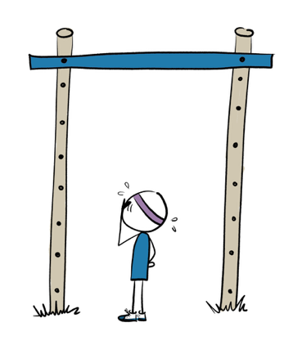
- Illustraties: Beelden zeggen meer dan woorden, en daarom bevat het dagboek veel illustraties. De afbeeldingen bij de psycho-educatie zijn dan ook een effectieve manier om een en ander nog duidelijker uit te leggen. Daarnaast creeert het gebruik van de illustraties een uitnodigende ervaring, aansprekelijk voor de doelgroep door de toegankelijke vormgeving. Lange stukken tekst spreken jongeren niet aan, door de teksten op te delen en te voorzien van passende illustraties wordt dit aantrekkelijker voor jongeren om te lezen. Het gebruik van gevarieerde typografie, handgetekende elementen en voldoende witruimte maakt het dagboek benaderbaar en niet overweldigend.

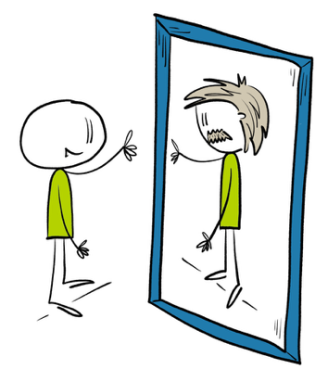
- Taalgebruik: De jongere wordt rechtstreeks aangesproken, er wordt telkens gesproken in de JE / JIJ-vorm, zo wordt geprobeerd om direct maar ook laagdrempelig en ondersteunend te zijn. Er is gebruik gemaakt van een warme en oordeelvrije toon, om jongeren op een positieve manier aan te spreken. Er is gebruik gemaakt van voor jongeren begrijpelijke metaforen. De taal is over het algemeen toegankelijk en modern.
Er is hierbij eveneens geprobeerd om continu een balans te houden tussen enerzijds aanmoediging maar ook begrip. Soms kordaat en no-nonsense maar ook zacht en met ruimte voor zelfcompassie. Groei is immers niet lineair, soms heeft men een duwtje in de rug nodig om iets te doorbreken, terwijl men op andere momenten juist behoefte heeft aan mildheid en zelfacceptatie.

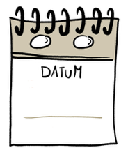
- Fasering: Het dagboek is onopgemerkt opgedeeld in vier fases die veelvuldig gebruikt wordt in zelfbeeldtrainingen. Er wordt hierbij een “scaffolded”- leerervaring gecreeerd, waarbij vaardigheden en zelfvertrouwen geleidelijk worden opgebouwd voordat de jongere wordt uitgedaagd met complexere taken. Dit verhoogt de kans op succes en duurzame gedragsverandering.
- In de eerste fase, de eerste 16 dagen, wordt een basis gelegd en richt zich op algemeen positief denken. Er wordt uitleg gegeven over de kernconcepten (neuroplasticiteit, G-schema's) en de jongere oefent met algemene positiviteitstechnieken zoals dankbaarheid en het opmerken van successen. Hier wordt de 'positieve gedachtenspier' voor het eerst getraind.
- In de volgende fase, 28 dagen verschuifd de focus van algemeen meer naar binnen. De oefeningen worden meer persoonsgericht en de jongere wordt steeds opnieuw uitgenodigd om positieve gedachten specifiek over zichzelf te ontwikkelen.
- Daarna volgt een fase van 26 dagen waarin actie en reflectie centraal staan. De moeilijkheidsgraad wordt opgevoerd en de jongere wordt uitgenodigd om (soms letterlijk) meer in actie te komen maar er is tevens aandacht oor externe drukfactoren zoals sociale media.
- Tot slot 30 dagen voor het verankeren van het geleerde en toekomstgericht denken. De oefeningen blijven herhaald worden om de nadruk te blijven leggen op in “inslijpen”van positieve gedachten, maar er worden ook enkele toekomstgerichte opdrachten toegevoegd die de jongere uitnodigen om na denken over hetgeen er meegenomen wordt naar de nabije toekomst.

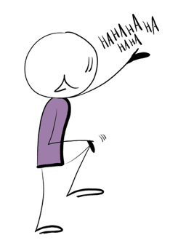
- Psycho-educatie: De psycho-educatie over de verschillende thema’s is geïntegreerd in het dagboek, zodat deze gedoseerd gegeven en in sommige gevallen ook herhaald wordt om beter aan te sluiten bij de jongeren en hun motivatie te vergroten. Er wordt hierbij gebruik gemaakt van voor jongeren begrijpelijke metaforen zoals bijvoorbeeld het aanleggen van nieuwe paden in een bos om het begrip neuroplasticiteit uit te leggen.
Er wordt, naast de psycho-educatie over de psychologische principes die ten grondslag liggen aan het dagboek, ook psycho-educatie gegeven over voor jongeren relevante thema’s zoals de invloed van muziek op je stemming, het gebruik van AI bij foto’s en het gebruik van social media, de invloed van beweging en lichaamshouding op je stemming en zelfbeeld, het effect van lachen en de kracht van verbeelding.


- Oefeningen: Er is veelvuldig gebruik gemaakt van praktische, laagdrempelige oefeningen. Het gaat hierbij zowel om cognitieve oefeningen alsook om reflectieve oefeningen en in totaal 27 doe-oefeningen. Op deze manier is het een dagboek maar ook een werkboek en een doe-boek in-een. Er wordt er dus niet alleen op een cognitieve manier geleerd maar ook via andere zintuigen en door oefening.
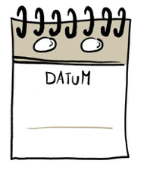
- Het aantal dagen: Er is gekozen voor 100 dagen waarop in het dagboek gewerkt kan worden. Dit is een mooi rond getal hetgeen jongeren aan zal spreken en daarnaast is het een overzichtelijke periode voor jongeren.

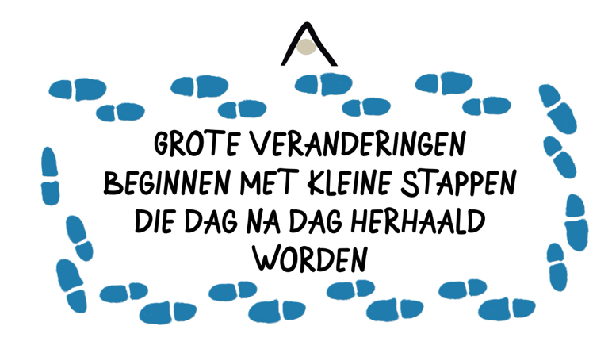
- De citaten: Als extraatje zijn om de paar dagen citaten toegevoegd. Als one-liners die gemakkelijk te onthouden zijn. Dit als inspiratie en op een visueel aantrekkelijke manier geïntegreerd.

- Bannink, F. (2016). Positieve psychologie: de toepassingen.

- Brown G. W., Bifulco A., & Andrews B. (1990). Self-esteem and depression. IV. Effect on course and recovery. Social Psychiatry and Psychiatric Epidemiology, 25(5), 244-9.

- Kuin, M., & Peters, P. (2014). Zelfbeeldtraining voor kinderen en jongeren. Competitive Memory Training (COMET). Houten, NL: Bohn Stafleu van Loghum.

- Neff, K.D. & Vonk, R. (2009) Self-Compassion versus Self-Esteem: Two different ways of relating to oneself. Journal of personality, 77(1), 23-50.

- NJI (2025). Wat is cognitieve gedragstherapie? Geraadpleegd op 27 september 2025, van https://www.nji.nl/effectieve-jeugdhulp/wat-is-cognitieve-gedragstherapie

- Prevaas, B. (2012). Mindset – Carol Dweck. In M. C. P. C. Ruijters, & P. R. J. Simons (Reds.), De canon van het leren: 50 concepten en hun grondleggers (pp. 397–408). Utrecht: Vakmedianet.

- RIVM (2025). Kwartaalonderzoek jongeren Gezondheidonderzoek COVID-19. Geraadpleegd op 27 september 2025, van https://www.rivm.nl/gezondheidsonderzoek-covid-19/kwartaalonderzoek-jongeren

- Rüsch, N., Lieb, K., Göttler, I., Hermann, C., Schramm, E., Richter, H., Jacob, G. A., Corrigan, P. W., & Bohus, M. (2007). Shame and implicit self-concept in women with borderline personality disorder. American Journal of Psychiatry, 164(3), 500-508.

- Shaw, J. (2016). De illusie van het geheugen: Waarom je misschien niet bent wie je denkt dat je bent. Amsterdam, NL: Prometheus.

- Silverstone, P. H., & Salsali, M. (2003). Low self-esteem and psychiatric patients: Part I – The relationship between low self-esteem and psychiatric diagnosis. Annuals of General Hospital Psychiatry, 2(2).

- Sukumaran, S., Vickers, B., Yates, P., & Garralda, M. E. (2003). Self-esteem in child and adolescent psychiatric patients. European Child & Adolescent Psychiatry, 12, 190-197.

- Trimbos-instituut (mei 2025). Mentale gezondheid van de jeugd. Expertisecentrum Mentale Gezondheid. Geraadpleegd op 27 september 2025, van Mentale gezondheid van de jeugd - Trimbos-instituut
- Waite, P., McManus, F., & Shafran, R. (2012). Cognitive behavioral therapy for low self-esteem: A preliminary randomized controlled train in al primary care setting. Journal of Behavioral Therapy en Experimental Psychiatry, 43, 1049-1057.


